ӘОК 664.8.0474/ 612.392.7
Алқатұқымдастарына жататын кептірілген көкөністердің биологиялық құндылығын зерттеу
Аралбаева А.Н., б.ғ.к., асс. профессор, Өтеғалиева Р.С., б.ғ.к., доцент, Әбдрешов С.Н., б.ғ.к., асс. проф., «Тағамдық биотехнология» кафедрасы Алматы Технологиялық Университеті, Алматы қаласы, Қазақстан Республикасы, е-mail: a_aralbaeva83bk.ru
Өсімдік тектес өнімдер (көкөністер, жидектер, жемістер) адам рационында маңызды рөл атқарады. Шын мәнінде тұтынушының үстеліне өндірушіден ауыл шаруашылығының өнімдерінің шамамен 28 %-ы ғана жетеді. Піскен жемістердің, көкөністердің сақтау мерзімдері 5-6 сағаттан 6 айға дейін әр түрлі болуы мүмкін [1].
Алайда көкөністерді балғын күйде сақтау үрдісі кезінде тіршілік ету үрдістеріне байланысты барлық қоректік қосылыстар шығындалады, себебі бұл үрдістер тоқтамай, баяу жүреді. Осыған орай тағам өнімдеріндегі энергетикалық және биологиялық құндылықтарды сақтап қалу үшін өнімдерді ұзақ мерзімге сақтау қажеттілігі туындайды. Сақтау әдістеріне пастерлеу, мұздату, зарарсыздандыру, суыту, тұздау және кептіру секілді көптеген түрлері бар [2].
Қазіргі кезде көкөніс-жеміс өнімдерінің жалпы сұрыпталымда кептірілген көкөністер мен жемістердің үлесі артып келе жатыр. Бұны бірінші кезекте өндірістік және сауда орындары пайданы арттыру мақсатында тағамдық тауарлардың жаңа түрлерін жасап шығаруымен түсіндіруге болады. Кепкен көкөніс ұнтақтары әр түрлі сусындардың, ірімшіктердің, кондитерлік және өзге де өнімдердің өндірісінде қолданылады. Кейбір тағам өнімдеріне кептірілген көкөністік компоненттерді қосу барысында олар «диеталық және емдік-профилактикалық» қолданысқа ие болады [3-4].
Біздің зерттеу жұмысымыздың мақсаты алқатұқымдастарына жататын бірқатар көкөністердің кептіру кезінде биологиялық құндылығын зерттеу болып табылады.
Зерттеу материалдары мен әдістері Solanaceae тұқымдастарына жататын мәдени өсімдіктер: кептірілген қызанақ, тәтті бұрыш, баклажан.
Көкөністерді кептіруге дайындау
Кептіру үшін қызанақпен тәтті бұрыштың – биологиялық піскен түрі, ал картоп және баклажанның – ешқандай ауруларға және зиянкестермен ластанбаған техникалық түрі алынды. Алынған көкөніс түрлерін іріктеп, сумен жуып, шайып, одан әрі жұқа тілім түрінде кесіліп, ашық ауада және конвективті пеште 50°С температурада кептірілді.
В тобы витаминдерінің мөлшері жоғары эффективті сұйықтық хроматография әдісімен зерттелді.
Зерттеу нәтижелерін талқылау. Зерттеу нәтижелері 1-2 суретте келтірілген.

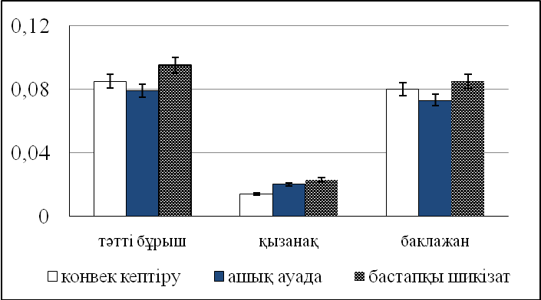

абсцисс осімен:зерттеу объектілері; ординат осімен : В1 витаминінің мөлшері, мг/100 мг

Сурет 1. В1 витаминнің мөлшері

1-ші суретте көрініп отырғандай, зерттеу барысында конвективті кептіру кезінде баклажандағы В1 витаминінің мөлшері бастапқы шикізатпен салыстырғанда 6% ал ашық ауада кептіргенде 16% төмен болды. Қызанақ үшін ол көрсеткіш 64% және 15%, тәтті бұрыш үшін 12% және 20% құрады Алынған нәтижелерден конвективті кептіру тәсілі кезінде баклажан және тәтті бұрышта В₁ витаминнің мөлшері жақсырақ сақталатындығы анықталды, ал қызанақ үшін ашық ауада кептіру В1 витаминін тиімді сақтайтындығын көрсетті.

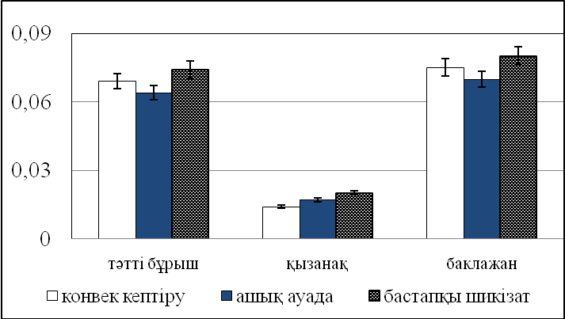

абсцисс осімен:зерттеу объектілері; ординат осімен : В1 витаминінің мөлшері, мг/100 мг

Сурет 2. В2 витаминнің мөлшері
В2 витаминінің мөлшерін зерттеу нәтижесі 2 суретте келтірілген. Баклажанды конвективті тәсілмен кептіру ондағы В2 витаминінің 7% төмендеуіне, ал ашық ауада 14% төмендеуіне алып келді. Тәтті бұрышты кептіргенде дәл сондай тенденция байқалса, қызанақты конвективті кептіру барысында дәруменнің 42% ыдырауы, ал ашық ауада 14% кемуі байқалды.
Қорытындылай келгенде, әрбір көкөністің биологиялық құндылығын барынша сақтау үшін кептірудің әдісін дұрыс таңдаған жөн. Біздің зерттеулеріміз бойынша, баклажан мен тәтті бұрыштың витаминдік құрамы конвективті кептіру, ал қызанақтың витаминдері ашық ауада кептіру кезінде жақсырақ сақталатындығы белгілі болды. Бұл құбылысты біз баклажан мен тәтті бұрыштың құрамындағы белсенді заттардың ашық ауада қарқынды тотығуымен түсіндіреміз.
Пайдаланылған әдебиеттер:
1.Кэмпбелл К., Кэмпбелл Т. Результаты самого масштабного исследования связи питания и здоровья/пер. с англ.; В. Уразаевой. — М.: Китайское исследование, 2013. — 528 с.
2. Бабаев Б.Д., Волшаник В.В. Исследование процессов сушки материалов в гелиосушилке для фруктов и овощей // Международный технико-экономический журнал. -2012. -№2. -С. 76-83.
3. Киселева Т.Ф. Технология сушки: учебно-методический комплекс // Кемерово: Изд-во. Кемеровского технологического института пищевой промышленности, 2007.-117 с.
4. Тажибаев Т.С. Жемістер мен көкөністерді сақтау және өңдеу технологиясы: жоғары оқу орындарына арналған оқулық. –Алматы, 2010. -281б.

